附件1.2024一带一路暨金砖国家技能发展与技术创新大赛
首届急救护理技能赛项决赛报到回执单
省市：
代表队（学校）名称： 组别：
人员类别 | 姓名 | 性别 | 联系方式 | 参赛服装号码 | 房间数
领队 |  |  |  |  | 标准间 间  单人间 间
指导教师 |  |  |  |  | 标准间 间  单人间 间
裁判  （裁教一体） |  |  |  |  | 标准间 间  单人间 间
选手1 |  |  |  |  | 标准间 间  单人间 间
选手2 |  |  |  |  | 标准间 间  单人间 间
饮食特
殊禁忌
注：参加裁教一体裁判培训且抵达现场的参赛队指导教师填“裁判（裁教一体）”信息中。指导教师字段不够可增加。回执表需在2024年11月29日之前回复邮箱1551277378@QQ.com邮箱，联系人孙老师（15673065658）。

1.交通路线
（1）到岳阳国贸邦臣大酒店市内交通线路推荐：
A.从三荷机场至酒店：若乘坐出租车，打车约51元，车程约30分钟；
B.从岳阳东站至酒店：若乘坐出租车，打车约24元，车程约25分钟；若乘坐公交车，可以从出站口步行348米至高铁东站公交站，乘30路至惠祥中医院公交站，同站换乘24路至交通银行岳阳分行公交站，步行186米至酒店，行程约61分钟。
（2）到维也纳国际酒店（岳阳南湖湖滨大道店）市内交通线路推荐：
A.从三荷机场至酒店：若乘坐出租车，打车约74元，车程约36分钟；
B.从岳阳东站至酒店：若乘坐出租车，打车约44元，车程约36分钟；若乘坐公交车，可以从出站口步行359米至高铁东站公交站，乘Y1路至预备役三团公交站，步行680米至酒店，行程约119分钟。
（3）到阿波罗御庭酒店市内交通线路推荐：
A.从三荷机场至酒店：若乘坐出租车，打车约54元，车程约33分钟；
B.从岳阳东站至酒店：若乘坐出租车，打车约28元，车程约25分钟；若乘坐公交车，可以从出站口步行359米至高铁东站公交站，乘Y1路至南湖广场公交站，步行1.2公里至酒店，行程约93分钟。

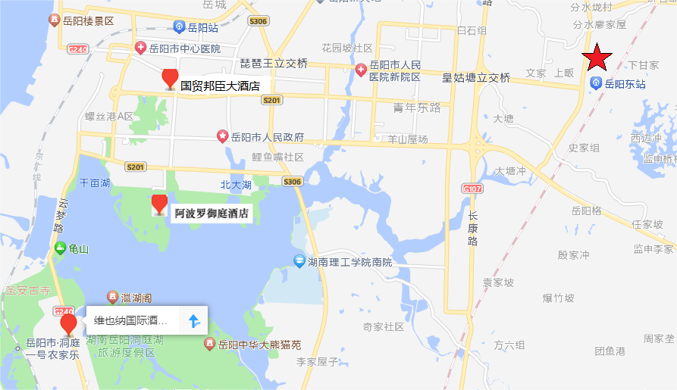
图1 报到酒店位置示意图
2.食宿安排
食宿统一安排，费用自理。具体食宿安排详见竞赛指南。

